Clafoutis aux cerises
Clafoutis et flans
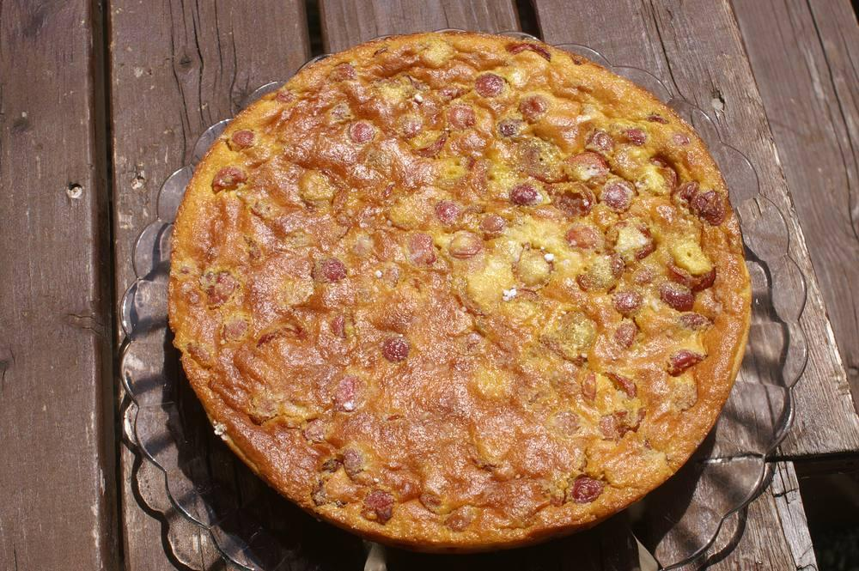

Ingrédients
- 600 gr de cerises lavées et dénoyautées
- 40 gr de beurre demi-sel + 20 gr pour le moule
- 4 œufs
- 20 cl de lait
- 100 gr de farine
- 60 gr de sucre en poudre
- 1 sachet de sucre vanillé
- 1 pincée de sel
- Sucre glace

Préparation
1. Préchauffer le four à 210° (thermostat 7).
2. Faire fondre les 40 g de beurre, mélanger la farine, le sucre, le sel et le sucre vanillé.
3. Incorporer les œufs peu à peu, puis le lait petit à petit en continuant à mélanger.
4. Ajouter le beurre fondu.
5. Beurrer grassement le moule à manqué.
6. Déposer les cerises dans le moule puis verser la pâte fluide obtenue.
7. Mettre au four pendant 5’ à 210°, puis baisser à 180° et faire cuire encore pendant 40’ + 10’ à four éteint.

Notes
– Servir le clafoutis encore tiède ou froid saupoudré de sucre glace.

